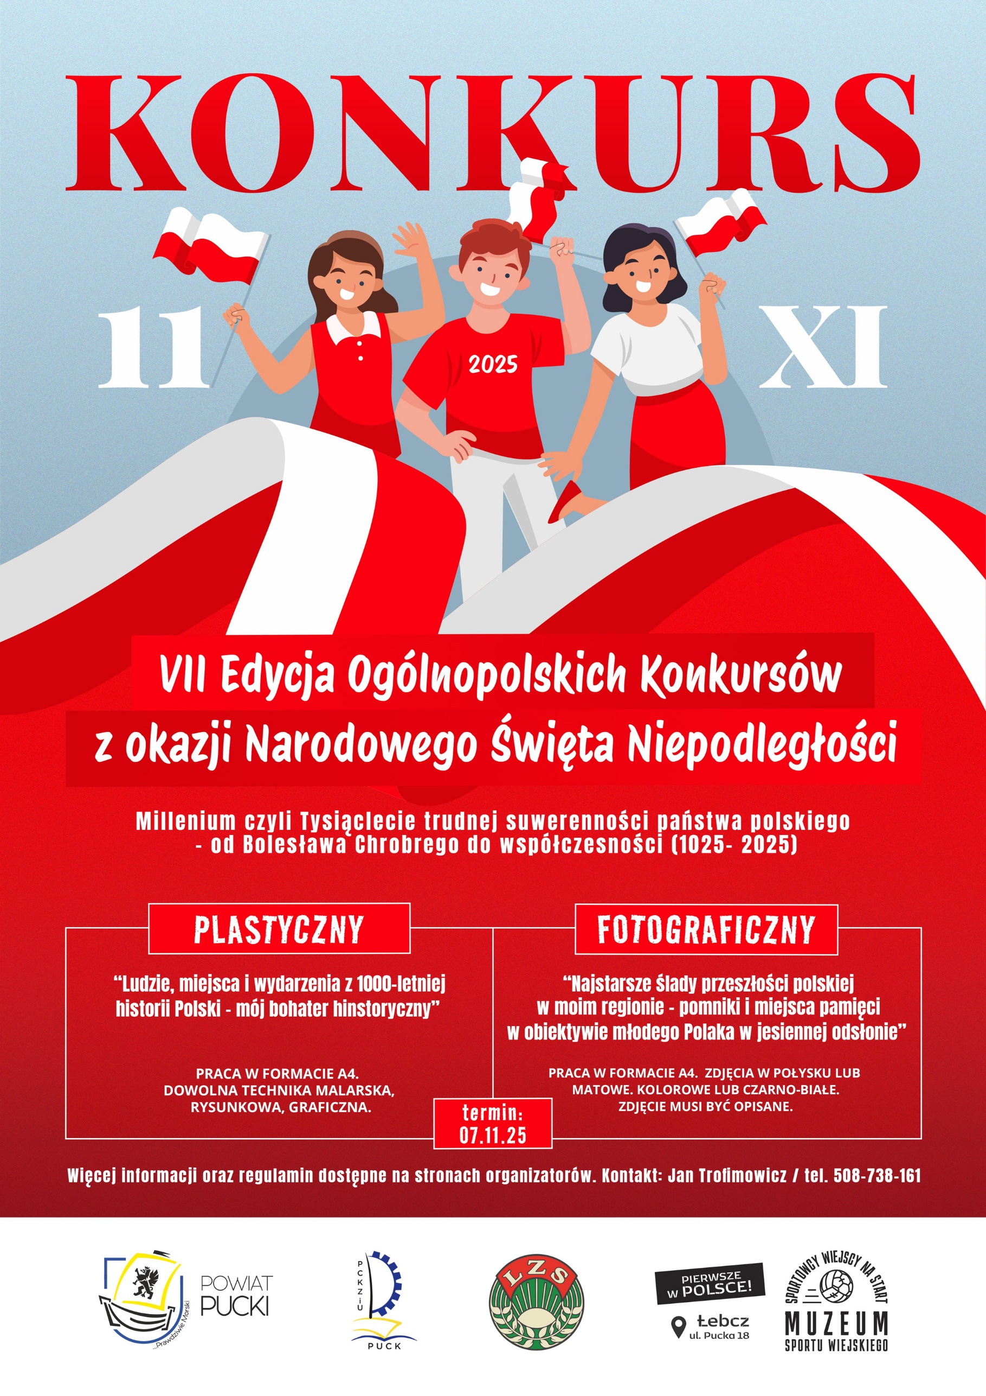

**REGULAMIN**

**VII OGÓLNOPOLSKIE KONKURSY  
Z OKAZJI NARODOWEGO ŚWIĘTA NIEPODLEGŁOŚCI**

***PLASTYCZNY I FOTOGRAFICZNY***

"Millenium czyli Tysiąclecie trudnej suwerenności państwa polskiego

- od Bolesława Chrobrego do współczesności (1025- 2025)

" MOTTO: " ***Ojczyznę kocha się nie dlatego, że wielka, ale dlatego, że własna" - Seneka Młodszy***

**Konkurs plastyczny pt.:**

**„Ludzie, miejsca i wydarzenia   
z 1000 letniej historii Polski - Mój bohater historyczny.”**

**Konkurs fotograficzny pt.:**

**„Najstarsze ślady przeszłości polskiej   
w moim regionie - pomniki i miejsca pamięci   
w obiektywie młodego Polaka w jesiennej odsłonie.”**

**Puck 2025**

1. **CELE KONKURSU:**

* Kształtowanie patriotyzmu w nawiązaniu do tradycji niepodległościowych Narodu Polskiego
* Ukazanie różnych form obchodów rocznicy Odzyskania Niepodległości
* Popularyzacja wiedzy o symbolach narodowych, wzmocnienie uczuć patriotycznych dzieci i młodzieży
* Rozwijanie pasji plastycznych i fotograficznych wśród dzieci i młodzieży
* Uczczenie ważnych rocznic wydarzeń historycznych:

- 1000 rocznica koronacji pierwszego króla Polski Bolesława Chrobrego

- 100 rocznica utworzenia Grobu Nieznanego Żołnierza,

- 85 rocznica Zbrodni Katyńskiej,

- 80 rocznica zakończenia II wojny światowej,

- 105 rocznica zaślubin Polski z morzem

- 100 lecie utworzenia Archidiecezji Gdańskiej... -

1. **ORGANIZATORZY**

* Powiatowe Centrum Kształcenia Zawodowego i Ustawicznego w Pucku
* Pomorskie Zrzeszenie Ludowe Zespoły Sportowe w Gdańsku
* Parafia Świętych Apostołów Piotra i Pawła w Pucku
* Starostwo Powiatowe w Pucku
* Muzeum Sportu Wiejskiego w Łebczu

**WSPÓŁORGANIZATORZY/PARTNERZY**

* Wydział Katechetyczny Archidiecezji Gdańskiej
* Ministerstwo Kultury i Dziedzictwa Narodowego
* Krajowe Zrzeszenie Ludowe Zespoły Sportowe
* Urząd Marszałkowski Województwa Pomorskiego
* Instytut Pamięci Narodowej
* Ministerstwo Rolnictwa i Rozwoju Wsi

1. **PATRONAT HONOROWY - o Patronaty Honorowe wystąpimy do:**

* Prezydent Rzeczypospolitej Polskiej - Karol Nawrocki
* Wicepremier, Minister Obrony Narodowej – Władysław Kosiniak - Kamysz
* Prezes Instytutu Pamięci Narodowej
* Marszałek Województwa Pomorskiego – Mieczysław Struk
* Prezes Krajowego Zrzeszenia LZS – Mieczysław Baszko
* Prezes Pomorskiego Zrzeszenia LZS – Piotr Klecha
* Starosta Pucki – Jarosław Białk
* Biskup Pomocniczy Archidiecezji Gdańskiej ks. Piotr Przyborek

1. **PATRONAT MEDIALNY**

* TVP 3 Gdańsk
* Gość Niedzielny – oddział w Gdańsku
* Radio Kaszebe
* Radio Gdańsk
* Radio Głos
* Kaszuby24.pl
* Dziennik Bałtycki
* Zawsze Pomorze

1. **ZASADY KONKURSÓW:**

**Prace plastyczne** o tematyce patriotycznej nawiązujące do Narodowego Święta Niepodległości. Kompozycja plastyczna pt: :

**„Ludzie, miejsca i wydarzenia z 1000 letniej historii Polski - Mój bohater historyczny”**

**Praca musi mieć format A4** . Technika wykonania pracy: dowolna technika malarska, rysunkowa.

**Prace fotograficzne,** które przedstawiają:

„**Najstarsze ślady przeszłości polskiej w moim regionie - pomniki**

**i miejsca pamięci w obiektywie młodego Polaka w jesiennej odsłonie”**

**Praca musi mieć format A-4.** Zdjęcia mogą być kolorowe i czarno – białe, ponadto mogą być zarówno błyszczące jak i matowe. Zdjęcie musi być opisane – co przedstawia, gdzie zostało wykonane.

1. Wszystkie prace zgłaszane na konkurs winny być oryginalne, tj. opracowane samodzielnie i nie nagrodzone wcześniej w innych konkursach.
2. Prace konkursowe oceniać będzie jury powołane przez organizatorów   
   w następujących kategoriach wiekowych:

Uczniowie z klas I- III szkół podstawowych,

Uczniowie z klas IV- VI szkół podstawowych

Uczniowie z klas VII – VIII szkół podstawowych

Uczniowie klas szkół średnich i zawodowych.

Uczniowie o specjalnych wymaganiach edukacyjnych

Prace należy dostarczyć osobiście i złożyć w sekretariacie szkoły, bądź przesłać pocztą tradycyjną do Powiatowego Centrum Kształcenia Zawodowego i Ustawicznego w Pucku ulica Kolejowa 7 w nieprzekraczalnym terminie do **7 listopada 2025** r. do godziny **13.00** – Powiatowe Centrum Kształcenia Zawodowego i Ustawicznego w Pucku, ul. Kolejowa 7. 84-100 Puck. Na kopercie prosimy o tytuł ,, Konkurs - Narodowe Święto Niepodległości” Organizator zastrzega sobie prawo - w przypadku dużej ilości nadesłanych prac nie umieszczanie na wystawie wszystkich zgłoszonych a nie nagrodzonych prac plastycznych i fotograficznych. Prace nie będą zwracane uczestnikom konkursów. Organizator proponuje przeprowadzenie konkursów szkolnych i przekazanie do organizatora konkursu czterech prac w każdej kategorii wiekowej z jednej placówki dydaktycznej zarówno w konkursie plastycznym jak i fotograficznym . Organizator zastrzega,że w przypadku dostarczenia większej liczby prac niż cztery z jednej placówki dydaktycznej, żadna z nich nie będzie podlegała ocenie jury. W przypadku uczniów o specjalnych wymaganiach edukacyjnych, ze względu na brak kategorii wiekowych nie obowiązuje limit nadesłanych prac.

**Podsumowanie konkursów, ogłoszenie werdyktu jury, wręczenie nagród oraz otwarcie wystawy pokonkursowej odbędzie się 20 listopada 2025 roku w PCKZiU   
w Pucku przy ul. Kolejowej 7 o godzinie 12.00.**

**Każdy uczestnik załącza na własnej kartce informacje o pracy - Imię Nazwisko autora, ewentualnie rodzica oraz opiekuna, nauczyciela – KATEGORIA WIEKOWA (KLASA), nazwę szkoły/placówki, telefon kontaktowy do szkoły bądź rodzica, adres e-mail.**

Informacje o konkursie zostaną umieszczone także na stronach internetowych: PCKZiU, Pomorskiego Zrzeszenia LZS. Nagrodzone prace będą eksponowane na wystawie w PCKZiU w Pucku a następnie kolejno w kościele pw. Św. Apostołów Piotra i Pawła w Pucku oraz w Muzeum Sportu Wiejskiego w Łebczu. Prace uczestników nie będą zwracane.

VI.  **NAGRODY**

Organizatorzy przewidują ciekawe nagrody rzeczowe (sprzęt turystyczno – sportowy), dyplomy |i medale za zajęcie miejsc I-III w każdej z kategorii. Jury ma możliwość przyznać nagrody równorzędne, oraz wyróżnienia. Jury może nie przyznać nagrody głównej w którejś   
z kategorii. Zwycięzcy w każdej z kategorii otrzymają ponadto pamiątkowe puchary. Przyznane nagrody należy odebrać w dniu rozstrzygnięcia konkursów. Organizator nie będzie rozsyłał nagród nagrodzonym i wyróżnionym uczestnikom, w przypadku jeżeli nię będą obecni na gali konkursu 20 listopada 2025r.

Koordynatorem konkursów jest

**Jan Trofimowicz tel. 508-738-161** [jasiu.t@wp](mailto:jasiu.t@wp).

**Załącznik nr 1**

**OBOWIĄZEK INFORMACYJNY ORGANIZATORA**

**VII OGÓLNOPOLSKIE KONKURSY**

**Z OKAZJI NARODOWEGO ŚWIĘTA NIEPODLEGŁOŚCI**

**PLASTYCZNY I FOTOGRAFICZNY**

**"Millenium czyli Tysiąclecie trudnej suwerenności państwa polskiego**

**- od Bolesława Chrobrego do współczesności (1025- 2025)**

**" MOTTO: " Ojczyznę kocha się nie dlatego, że wielka, ale dlatego, że własna" - Seneka Młodszy**

**Konkurs plastyczny pt.: Ludzie, miejsca i wydarzenia**

**z 1000 letniej historii Polski - Mój bohater historyczny.**

**Konkurs fotograficzny pt.: Najstarsze ślady przeszłości polskiej**

**w moim regionie - pomniki i miejsca pamięci**

**w obiektywie młodego Polaka w jesiennej odsłonie.**

**Puck 2025**

1. Administratorem danych osobowych jest Powiatowe Centrum Kształcenia Zawodowego i Ustawicznego z siedzibą w Pucku ul. Kolejowa 7, 84-100 Puck tel.58 673 20 51-mail kancelaria@pckziu-puck.pl.
2. Kontakt z inspektorem ochrony danych e-mail: iod@pckziu-puck.pl.
3. Celem przetwarzania danych osobowych jest zorganizowanie i przeprowadzenie oraz wyłonienie zwycięzców konkursu.
4. Podstawą przetwarzania danych osobowych jest realizacja zadania publicznego na podstawie ustawy ustawa z dnia 7 września 1991 roku o systemie oświaty, ustawa z dnia 14 grudnia 2016 roku Prawo oświatowe oraz przepisy wydane na ich podstawie oraz zgoda.
5. Odbiorcami danych osobowych będą podmioty uczestniczące w organizacji konkursu oraz w przypadku wyrażenia zgody na upublicznienie wizerunku osoby korzystające z Internetu i czytelnicy prasy lokalnej.
6. Dane osobowe laureatów będą przetwarzane przez do dnia zakończenia roku szkolnego, w którym odbył się konkurs.
7. Osoba, której dane są przetwarzane ma prawo do: ochrony swoich danych osobowych, dostępu do nich, uzyskania ich kopii, sprostowania, prawo ograniczenia ich przetwarzania, prawo sprzeciwu oraz prawo wniesienia skargi do Prezesa Urzędu Ochrony Danych Osobowych (ul. Stawki 2, 00-193 Warszawa, e-mail: kancelaria@uodo.gov.pl ).
8. W przypadku wyrażenia zgody, osoba której dane dotyczą, ma prawo do wycofania zgody oraz do żądania usunięcia danych. Wycofanie zgody należy złożyć pisemnie do administratora.

.................................................................. ...................................................................

*(miejscowość, data) (podpis pełnoletniego uczestnika)\**

*w przypadku małoletniego uczestnika obowiązek informacyjny podpisuję rodzic/opiekun prawny

**Załącznik nr 2**

**OŚWIADCZENIE UCZESTNIKA/RODZICA/OPIEKUNA PRAWNEGO**

Wyrażam zgodę na udział:

|  |  |
| --- | --- |
| Nazwisko uczestnika |  |
| Imię uczestnika |  |
| Klasa |  |
| Szkoła |  |
| Dane kontaktowe (w przypadku dorosłych uczestników) |  |

w konkursie ………………………………………………………………..…… organizowanego przez

……………………………………………………………………………………………………………

☐ **wyrażam zgodę** ☐ **nie wyrażam zgody** na upublicznienie imienia, nazwiska, klasy i szkoły na stronie www organizatora oraz podmiotów patronujących konkurs, gdy uczestnik zostanie laureatem.

W przypadku niewyrażenia zgody upublicznione zostanie praca, imię, nazwisko i wiek laureata.

................................................. ................................................................

*(miejscowość, data)* *(podpis pełnoletniego uczestnika)\**

☐ **wyrażam zgodę** ☐ **nie wyrażam zgody** na nieodpłatne używanie, wykorzystanie i rozpowszechnianie mojego wizerunku/wizerunku małoletniego uczestnika zarejestrowanego podczas konkursu na potrzeby konkursu poprzez umieszczanie tych zdjęć na stronach internetowych Organizatorów oraz w innych mediach w celu informowania o przebiegu konkursu oraz w celu promocyjnym. Niniejsza zgoda jest nieodpłatna, nie jest ograniczona ilościowo, czasowo ani terytorialnie oraz obejmuje wszelkie formy publikacji. Zostałem/am poinformowana, że zgoda może być wycofana w każdym momencie. Mam prawo do żądania usunięcia danych. Wycofanie zgody nie ma wpływu na używanie, wykorzystanie i rozpowszechnianie wizerunku dokonane przed jej cofnięciem. Ponadto oświadczam, że nieodpłatna zgoda na utrwalenie i rozpowszechnianie mojego wizerunku obejmuje także wykorzystanie, utrwalanie, zwielokrotnienie, kopiowanie, rozpowszechnianie, obróbkę, opracowanie i powielanie wizerunku dowolną techniką bądź za pośrednictwem dowolnego medium na potrzeby opublikowania we wskazanych celach.

.................................................................. ...................................................................

*(miejscowość, data) (podpis pełnoletniego uczestnika)\**

*w przypadku małoletniego uczestnika zgodę podpisuję rodzic/opiekun prawny